**任务4 胃切开术操作**

**【学习目标】** 掌握犬猫胃切开术，能给犬猫进行胃切开术。

**【仪器及材料】**患病犬或猫，手术台，电剪，保定绳，体温计，听诊器，酒精棉，碘酊，一次性注射器，一次性输液包，生理盐水，舒泰50，青霉素，肾上腺素，常用手术器械等。

**【方法与步骤】**

犬的胃切开术：

【适应症】胃内异物、胃扭转、胃扩张、胃壁坏死、肿瘤和溃疡等。

【术前准备】非紧急手术，术前禁食24h以上。

【保定与麻醉】全身麻醉，仰卧保定，最好实施吸入麻醉。气管插管，以保证呼吸道通畅，防止胃内容物物逆流误咽。

【术式】

1．脐前腹中线切口。剑状软骨后脐前腹中线切开皮肤和腹膜。切口长度因动物体型、年龄大小及动物品种、疾病性质的不同而异。幼犬、小型犬和猫的切口，可从剑状突到耻骨前缘；胃扭转及胸廓深的犬腹壁切口均可延长到脐后4～5cm处。

2．在胃的腹面胃大弯与胃小弯之间的预定切开线两端，用艾利氏钳夹持胃壁的浆膜肌层，或用7号丝线在预定切开线的两端，通过浆膜肌层缝合两根牵引线。用艾氏钳或两牵引线向后牵引胃壁，使胃壁显露于切口之外。用数块温生理盐水纱布垫填塞在胃和腹壁切口之间，以抬高胃壁，使其与腹腔内其他器官隔离开。

3．胃的切口位于胃腹面的胃体部，在胃大弯和胃小弯之间的血管稀少区内纵向切开胃壁。先用手术刀在胃壁上向胃腔内戳一小口，退出手术刀，改用手术剪通过胃壁小切口扩大切口。胃壁切口长度视需要而定，对胃腔各部检查时的切口长度要足够大。胃壁切开后，胃内容物物流出，清除胃内容物后进行胃腔检查，应包括胃体部、胃底部、幽门、幽门窦及贲门部。检查有无异物、肿瘤、溃疡、炎症及胃壁是否坏死等。

4．胃壁切口的缝合，第一层用可吸收缝线进行粘膜层的连续内翻缝合，清除胃壁切口缘上的血凝块及污物后，用可吸收缝线进行浆膜肌层的连续伦勃特式缝合。见图2-6-15。

5．拆除胃壁上的牵引线或除去艾利氏钳，清理除去隔离的纱布垫后，用温生理盐水对腹腔进行灌洗，然后转入无菌手术操作，最后缝合腹部切口。

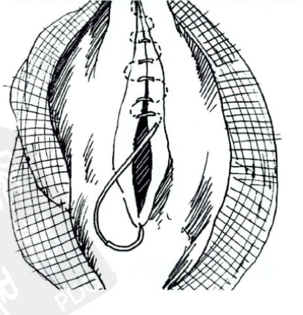

图2-6-15黏膜和黏膜下组织用可吸收缝线连续内翻缝合（库兴氏）

【术后护理】创口处做保护绷带，全身应用抗生素，禁水禁食，1周内限制剧烈运动。

【注意事项】

1.术后24h内禁饲、限饮。24h后给予少量肉汤或牛奶，正常饮水。术后3d可以给予软的易消化的食物，应少量多次喂给。

2.注意观察术后动物是否发生水、电解质代谢紊乱及酸碱平衡失调，必要时应予以纠正。

3.佩戴伊丽莎白项圈，连续应用抗生素5～7d。

**【技能考核】** 能正确的进行犬的胃切开手术，并会进行术后护理。